Вопросы на проверку остаточных знаний
по дисциплине
«Основы построения инфокоммуникационных систем и сетей»
Часть 1

- Как называется орган по разработке международных стандартов?
- Какие системы связи называются открытыми?
- Сколько уровней включает эталонная модель взаимодействия открытых систем (OSI)?
- Какие виды уровней передачи различают?
- Как называется графическое изображение уровней в канале передачи?
- Как называется сигнал, получающейся на выходе преобразователя сообщения?
- Назовите несколько первичных сигналов?
- Какие параметры сигнала могут служить информационными, т.е. отображающими передаваемое сообщение?
- Что такое средняя мощность первичного сигнала?
- Что такое динамический диапазон первичного сигнала?
- Что такое пик-фактор первичного сигнала?
- Что такое канал тональной частоты?
- Что такое основной цифровой канал?
- Какие существуют методы оценки качества канала?
- Дайте определение амплитудно-частотной характеристики.
- Дайте определение фазо-частотной характеристики.
- Дайте определение амплитудной характеристики.
- Назовите условия неискаженной передачи сигнала.
- Чему равна частота дискретизации речевого сигнала?
- Что такое симплексная и дуплексная связь?
- Как можно организовать двухстороннюю связь?
- Какие требования предъявляют к развязывающим устройствам?
- Что такое запас устойчивости двухстороннего канала?
- Какие системы передачи называются аддитивными?
- Что такое групповой сигнал?
- Что такое ортогональные сигналы?
- Системы с каким разделением каналов строятся на основе переносчиков в виде последовательности импульсов, неперекрывающихся во времени?
- Какие сигналы являются переносчиками в системах с частотным разделением каналов?
- Каким образом формируются канальные сигналы в системах с ЧРК?
- Зачем в системах с ЧРК вводят защитный интервал?
- Нарисуйте спектр амплитудно-модулированного сигнала?
- Какие существуют методы передачи AM сигналов?
- Назовите методы формирования ОБП?
- Какие виды модуляции объединены под общим названием «угловая модуляция»?
- Какие виды модуляции используются в системах с ВРК?
- Причина возникновения шумов квантования.
- Причина возникновения шумов ограничения.
- Какие виды синхронизации используются в цифровых системах передачи?
- Принцип регенерации цифровых сигналов.
- Достоинства разностных методов кодирования.
- Как выбирается частота дискретизации при дельта-модуляции?
- Назовите виды искажений, возникающие при использовании дельта-модуляции.

Тестовые задания

- Неидеальность амплитудной характеристики канала приводит к появлению:
а) линейных искажений;
б) нелинейных искажений;
в) линейных и нелинейных искажений одновременно;
г) не приводит к появлению искажений.
Правильный ответ б).

- Эффективно передаваемой полосой частот первичного сигнала называют:
а) диапазон частот, в пределах которого сосредоточена основная энергия сигнала (не менее 90%);
б) диапазон частот, в пределах которого сосредоточено 50% энергии сигнала;
в) диапазон частот, в пределах которого сосредоточена вся энергия сигнала;
г) диапазон частот, верхняя частота которого не превышает 10 кГц.
Правильный ответ а).

- Высший уровень эталонной модели взаимодействия открытых систем:
а) физический;
б) сеансовый;
в) пользовательский;
г) канальный.
Правильный ответ в).

- Условия возможности передачи сигнала по каналу можно представить в виде:
а) Vk ≥ Vc;
б) Vk ≤ Vc;
в) Vk ≠ Vc;
г) Vk < Vc.
Правильный ответ а).

- Эффективно передаваемая полоса частот телефонного сигнала равна:
а) ∆FT = 0,05…20 кГц;
б) ∆FT = 1…4 кГц;
в) ∆FT = 0,3…3,4 кГц;
г) ∆FT = 0, 5…10 кГц.
Правильный ответ в).

- С помощью m-разрядного двоичного кода можно закодировать число уровней квантования М, равное:
а) М = m;
б) М = 2m;
в) М = log₂ m;
г) М = 2^{m}.
Правильный ответ г).

- Выберите таблицу, соответствующую натуральному коду.
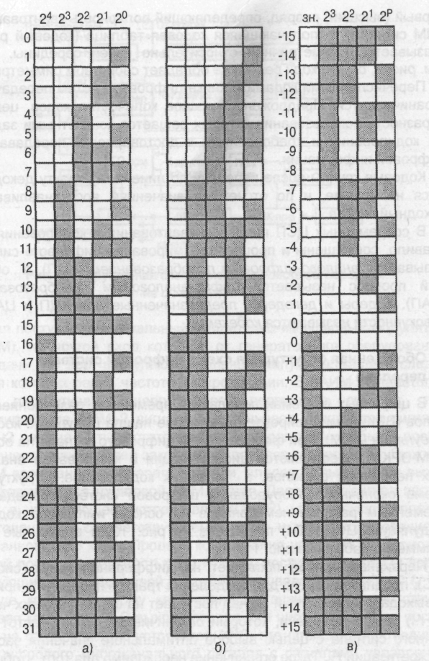
Правильный ответ а).

- Использование дифференциальной импульсно-кодовой модуляции (ДИКМ) позволяет:
а) увеличить разрядность кодовой комбинации;
б) расширить полосу пропускания канала;
в) увеличить шумы квантования;
г) уменьшить разрядность кодовой комбинации.
Правильный ответ г).

- Единицы измерений уровней передачи:
а) В;
б) дБ;
в) А;
г) Вт.
Правильный ответ б).

- Какой сигнал не относится к первичным:
а) телевизионный;
б) телеграфный;
в) речевой;
г) амплитудно-модулированный.
Правильный ответ г).

- С помощью какой операции первичный сигнал преобразуется во вторичный:
а) усиление;
б) дискретизация;
в) модуляция;
г) квантование.
Правильный ответ в).

- Наименьшая полоса частот, отводимая для одного канального сигнала, требуется при передаче АМ сигналов:
а) двух боковых и несущей;
б) двух боковых;
в) одной боковой и несущей;
г) одной боковой полосы.
Правильный ответ г).

- Какой вид модуляции является наименее помехоустойчивым:
а) амплитудная модуляция;
б) частотная модуляция;
в) фазовая модуляция.
Правильный ответ а).

- Как определяется частота дискретизации сигнала, согласно теореме Котельникова:
а) Fд ≥ 2 Fв;
б) Fд ≤ 2 Fв;
в) Fд = Fв;
г) Fд = Fв/2.
Правильный ответ а).

